澎湖縣湖西鄉成功國小100學年度第一學期第二次定期考查三年級社會科評量試題
班級： 姓名：

一、是非題(共30分/每題2分)
01.( )0每個人的戶外學習經驗並不相同，所以根本不用與他人分享、討論。
02.( )0阿堅參加籃球隊，他可以表現自己的專長，也要和同伴配合。
03.( )0晨晨加入學校環保志工隊，她可以學習做事的方法，也可以累積服務經驗。
04.( )0如果同學不遵守班級公約，我們就以不理他來抵制他。
05.( )0班級幹部是推動班級自治活動的重要成員。
06.( )0到順承門進行戶外學習，最主要的目的是和同學盡情拍照就好。
07.( )0進行戶外學習活動時，遇到任何狀況與
問題，最好要先報告老師，免去一些麻煩。
08.( )0衛生隊需要細心的隊員，所以一定要女生參加才比較適合。
09.( )0各種多元的學習活動呆板又無趣，而且不會有任何收穫。
10.( )0男同學才有資格參加學校的自治組織。
11.( )0老師下週要帶全班去參觀開拓館，所以我們要先蒐集資料，讓學習活動順利進行。
12.( )0開班會是要讓全班同學充分討論班級重要事務，做出最好的決定。
13.( )0班會中的討論提案是以班級重要事務為主。
14.( )0衛生隊的工作是為我們檢查校園環境整潔情形。
15.( )0各種配合節日所辦的學習活動，可以讓我們更了解節日的意義。
二、選擇題(共28分/每題2分)
01.( )0參加戶外學習前，不需要準備什麼用具？ ○筆○筆記本○相機○故事書。
02.( )0下面哪一項戶外學習活動不適合小學生進行？ ○參觀博物館○戶外露營○高空彈跳○參觀老街。
03.( )0三年甲班想訂定理想的班級公約，他們應該避免什麼？ ○考量全班同學的需要○內容明確且具體可行○只以班級幹部的意見為主○全班都能確實遵守。
04.( )0關於班會，哪一項敘述錯誤？ ○由主席主持○想發言要先舉手○臨時動議在散會後○要專心聆聽別人意見。
05.( )0小如是班上的衛生股長，她要用什麼方式做好她的工作呢？ ○幫朋友做打掃工作○命令男生去掃廁所○引導同學做好掃除工作○任由大家隨便清掃。
06.( )0宜婷昨天從學校帶回了一個香包與粽子，請你推測一下什麼節日到了？ ○元宵節○端午節○清明節○中秋節。
07.( )0如何做出最符合全班利益的決定？ ○請班長自己決定○全班討論後決定○由主席代表大家決定○請班級幹部決定。
08.( )0哪一個自治組織的成員必須比別人早到校又晚回家？ ○交通隊○糾察隊○環保志工隊○圖書志工隊。
09.( )0維護校園的秩序以及同學上學、放學行進安全的自治組織，分別是什麼？ ○交通隊及衛生隊○糾察隊及交通隊○衛生隊及環保志工隊○環保志工隊及糾察隊。
10.( )0以下是有關班會的說明，哪一項錯誤？ ○班上每個同學都可以參加班會討論○班級重要事務需要在班會中進行討論○開班會能讓大家學習自己管理班級事務○班會的主席通常由班級幹部擔任。
11. ( )參加戶外學習活動的好處不包括什麼？ ○增進生活知能○獲得親身體驗的機會○得到更多零用錢○豐富學習內涵。
12.( )0如何處理討論提案才正確？ ○在班會開始時提出○班會時充分討論○請主席自行決定討論結果○只能由班級幹部投票表決。
13.( )0以下哪個活動要爭取個人榮譽？ ○籃球比賽○戲劇演出○合唱表演○演講比賽。
14.( )0「糾察隊員在走廊上打躲避球。」請問糾察隊員沒有做到什麼？ ○遵守服務時間○保持態度親切○保持服裝整齊○作為同學學習榜樣。
三、填代號(共14分/每格2分)
01.下面是常見的表決方式，請填入名稱代號。
ㄅ起立表決 ㄆ舉手表決 ㄇ投票表決
(１) |  | (２) |  | (３)
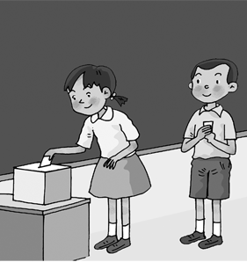 |  | 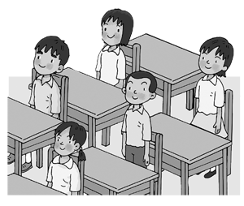 |  | 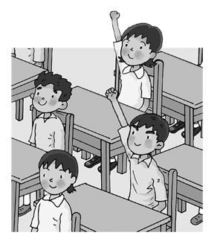

02.請用 1～4 的代號排列出口頭報告的進行步驟。
(１)（ ）結合戶外學習經驗，整理報告重點。
(２)（ ）和同學討論訂定報告的主題。
(３)（ ）利用網路、圖書館蒐集報告的資料。
(４)（ ）在臺上有條理的進行口頭報告。
四、連連看(共8分/每格1分)
01.請分析以下兩種學習活動，配對連連看。
(１)  演講比賽 | ‧ |  | ‧ | ㄅ活動是一種良性競爭
(１)  演講比賽 | ‧ |  | ‧ | ㄆ要分工合作製作道具
(２)  話劇表演 | ‧ |  | ‧ | ㄇ要發揮專長爭取個人榮譽
(２)  話劇表演 | ‧ |  | ‧ | ㄈ共同排演練習很重要
02.在學校中，有著許多的學校自治組織，你知道這些自治組織的功能是什麼嗎？請將下列的自治組織及他們所提供的服務連線起來。
(１)  糾察隊 | ‧ |  | ‧ | ㄅ協助書籍的整理
(２)  交通隊 | ‧ |  | ‧ | ㄆ維護校園整潔
(３)  衛生隊 | ‧ |  | ‧ | ㄇ協助指揮交通
(４)  圖書小志工 | ‧ |  | ‧ | ㄈ維護校園秩序
五、題組(共10分/每格1分)
01.三年甲班正在開班會，今天他們要透過班會訂定班級公約，請依題意回答下面問題。
(１)透過班會，除了訂定班級公約外，還可以做什麼？請打ˇ。
○（ ）選舉班級幹部。
○（ ）討論班級事務。
○（ ）決定營養午餐的廠商。
○（ ）安排班級活動。
(２)請將訂定班級公約時，要注意的事打ˇ。
○（ ）要考慮到全班同學的需要。
○（ ）只能由班級幹部討論決定。
○（ ）班級公約要明確、公平且具體可行。
○（ ）每項班級公約必須是大家都能遵守的。

(３)請你提供兩項你們班的班級公約給三年丙班參考。
答：

六、問答題(共10分/每個答案2分)
01.下圖是三年甲班掃除時間的情形，請問他們要怎麼改善這種現象呢？請寫出一項。
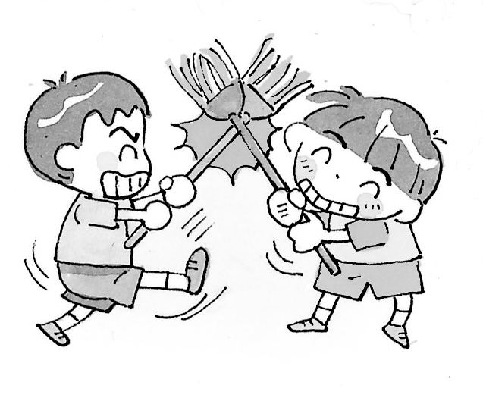
答：

02.進行戶外學習活動要注意哪些事項？請舉出兩個例子。
答：

3.訂定班級公約時，小佳提出「早自習吵鬧的人要罰跑操場 20 圈」，請問這樣合理嗎？為什麼？
答：

